亲爱的考生朋友们：

欢迎您报考并赴丰都参加重庆市丰都县事业单位2025年第二季度公开（考核）招聘工作人员笔试。为确保您顺利应试，现将有关事项温馨提示如下：

**一、笔试情况**

（一）笔试时间及科目

****公开招聘考试时间：****2025年6月15日08:30—12:00（星期天）。

****公开招聘考试科目：****《职业能力倾向测验》《综合应用能力》。

****考核招聘考试时间：****2025年6月15日08:30—10:00（星期天）。

****考核招聘考试科目：****《职业能力倾向测验》

笔试具体时间和考试科目以准考证上面的信息为准。请考生提前60分钟凭准考证、身份证进入考点；提前30分钟进入考场；开考30分钟后未进入考点者，视为自动放弃笔试资格。

本次笔试不得提前交卷。

（二）考点安排

本次笔试考点设在丰都县实验小学校（丰都县三合街道南天湖中路23号），请提前熟知考点位置。

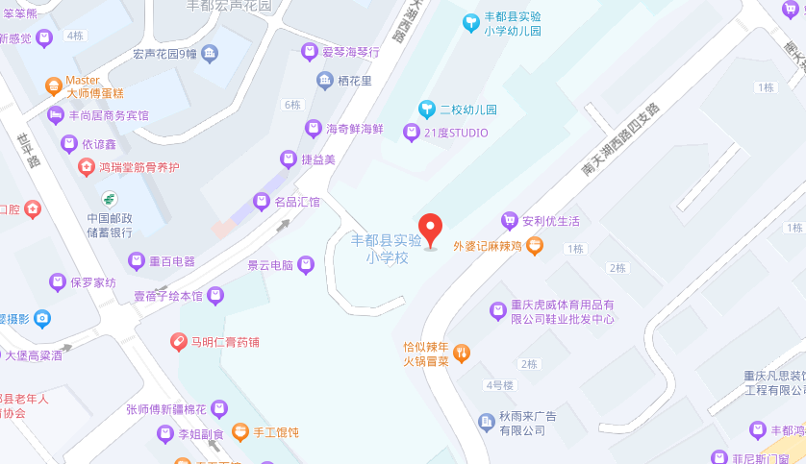

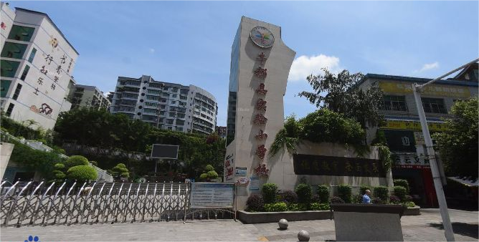

（三）准备事项

考生须携带纸质《准考证》、有效居民身份证原件（有效期内的居民身份证或临时居民身份证）参加笔试。身份证遗失的考生，请在就近公安派出所出具含有本人相片和派出所鲜章的临时身份证明。考生自备笔试所需的黑色中性笔、2B铅笔、橡皮等文具。

（四）准考证打印

报名并缴费成功的考生，可于2025年6月10日9:00—6月15日9:00登录（(http://rlsbj.cq.gov.cn）报名系统打印本人准考证（使用A4纸打印，保证字迹、照片清晰），并在考试当天持本人准考证和身份证原件按时到准考证指定的考点参加考试。

因未打印准考证影响参加考试的，后果由考生自己承担。

**二、交通提示**

（一）自驾

请使用手机导航软件导航至准考证指定的考点参加考试。考点附近无停车场，请考生提前做好出行规划。

（二）高铁（动车）

每日均有前往丰都的高铁/动车，可提前预订车票。

（三）公共汽车

请各位考生及时熟悉考点乘车路线，交通信息可打开微信小程序乘车码—公交地铁—区县公交进行查询。

（四）出租车

起步价5元/人。动车站至县城内约15～20分钟。

**三、住宿提示**

为帮助考生快捷入住，我们梳理了酒店联系方式，考生可自主选择提前预约并入住（丰都县酒店住宿联系方式见附件）。

**四、天气预报**

6月14日：晴 21—31℃。

6月15日：晴 15—31℃。

1. **咨询服务**
2. 考试考务咨询：

县人力社保局考试测评服务中心 023-70738568

二、食宿投诉电话：12315消费者投诉举报热线

**六、文旅介绍**

**1、丰都总体概况**

丰都古为巴子别都，公元90年置县，1958年周恩来总理定名“丰都”，辖30个乡镇（街道），户籍人口85万，面积2901平方公里，是特色旅游县、重点移民县、原国家级贫困县，是国家首批对外开放县和全国优秀旅游城区、全国十佳生态休闲旅游城市、国家园林县城、国家卫生县城。主要有五个特点：

（一）丰都地处重庆地理中心、三峡库区腹地。丰都是成渝地区双城经济圈节点城市、“一区两群”联结点，距重庆中心城区、万州区、黔江区车程都仅需1.5小时，长江岸线47公里，具有长江黄金水道深水良港，常年可泊5000吨级以上货船。

（二）丰都是重庆历史文化的“书签”。素以5000年凤凰城、2000年县城、1000年鬼城闻名天下，出土的“巴渝神鸟”是三峡博物馆镇馆之宝，有可移动文物量5.5万件、不可移动文物点1104个，有国家级非遗1个、市级非遗16个。

（三）丰都是重庆的“绿电池”。已建成清洁能源总装机70.8万千瓦，年发电量约17亿度，可节约标煤52.7万吨；其中，风电装机43万千瓦，约占全市五分之一。正加快推进装机量全市最大、达140万千瓦的抽水蓄能项目，同步启动装机13万千瓦的风电项目、11万千瓦的光伏项目，建成后年发电20亿度，可节约标煤62万吨。

（四）丰都是重庆主城都市区的“屋顶花园”。海拔1000米以上最具开发价值的高山旅游资源占全市10%以上，拥有名山、雪玉洞、九重天等4个4A级景区和南天湖国家级旅游度假区，有三抚林场、雪玉山、太平云海、盐马古道等高山旅游资源。

（五）丰都是重庆中心城区的“菜篮子”。丰都肉牛年存栏16万头、出栏9万头，存出栏量居全市第一；家禽年出栏1280万羽，居全市第六；年产鸡蛋6.5亿枚，销往中心城区5亿枚，约占中心城区年消费量的20%。

**2、畅游丰都推荐**

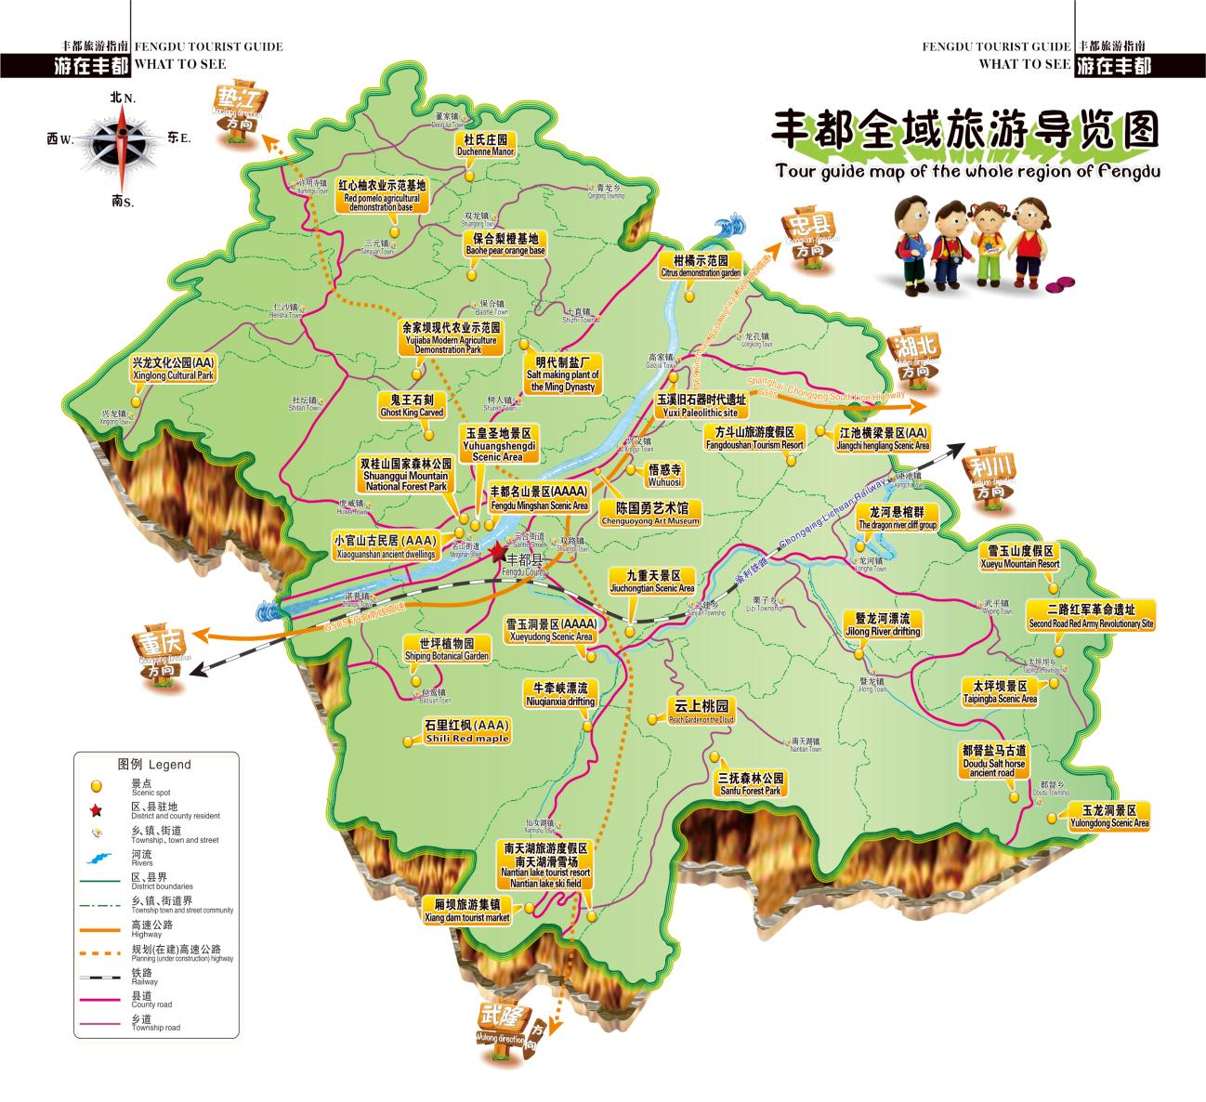

# 名山风景区

丰都鬼城名山风景区，是1982年国家首批级重点风景名胜区，2000首批国家AAAA级旅游景区。名山古为“平都山”，因北宋大文豪苏轼题写“平都天下古名山”而更名，距今已有2000余年的历史。公元198年，道教创始人张道陵之孙张鲁道，在此山设天师治，并将其列为道教“三十六洞天，七十二福地”之一。丰都鬼城以其“公正，和美，扬善，惩恶”为特质的“上善文化”精髓独步天下，其独特的文化内涵，难以替代的观赏价值，向中外游客展现出神秘的东方神话。

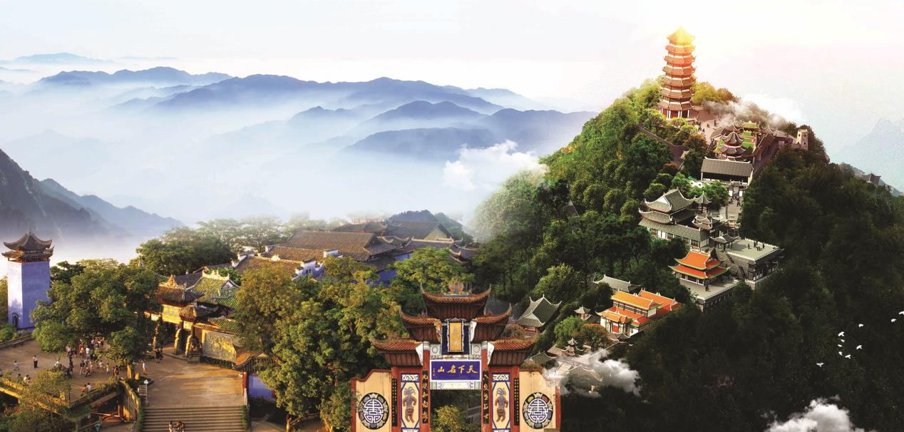

# 小官山古民居

小官山《南游记》鬼城民俗文化体验馆，位于重庆市丰都县名山街道，属三峡库区丰都县六处地面文物搬迁复建工程，由秦家大院王家大院、周家大院、卢聚和大院、天佛寺、会川门组成，2009年12月15日被重庆市人民政府公布为第二批重庆市文物保护单位。在2023年，整个小官山以新编《南游记》为框架，以鬼城民俗文化为内核，通过多元文化、艺术科技实现了传统文化现代表达。

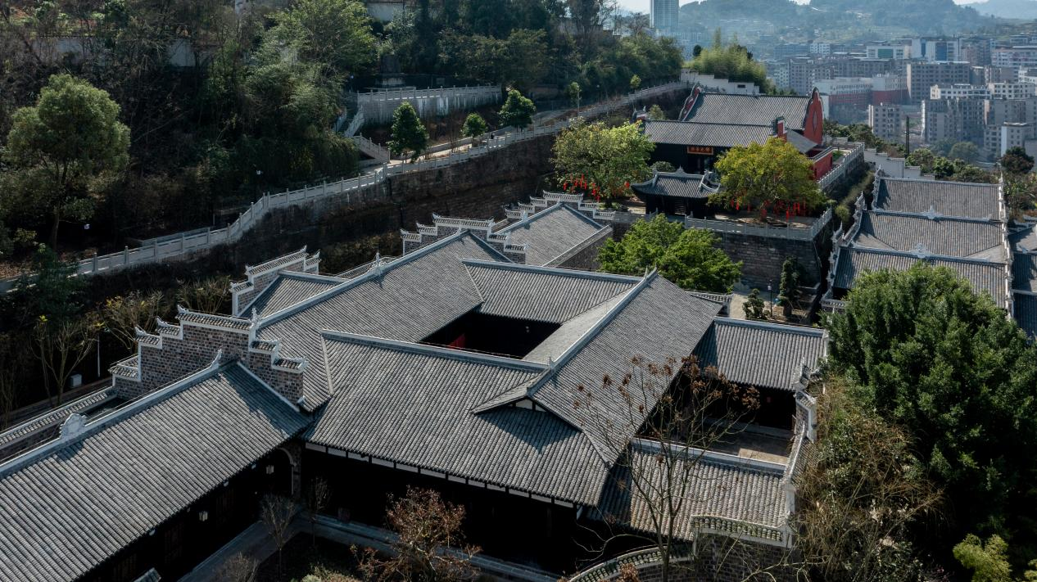

# 南天湖景区

丰都南天湖旅游度假区位于丰都县城以南45公里，距重庆主城160公里。度假区海拔1400～2000米，拥有广袤的原始森林、珍贵的高山湿地和美丽的草坪绿洲，夏季平均气温20℃，冬季最低气温零下10℃。度假区拥有喀斯特地貌高山湖泊-南天湖，炫酷的音乐喷泉和水幕电影，以及专业的高山滑雪场-南天湖国际滑雪场，是集森林康养、湖滨休闲、滑雪运动、星空露营和旅游观光于一体的休闲度假胜地。2020年被评为“国家级旅游度假区”，2022年被评为“国家体育旅游示范基地”，2023年被评为“市级文明旅游示范单位”。

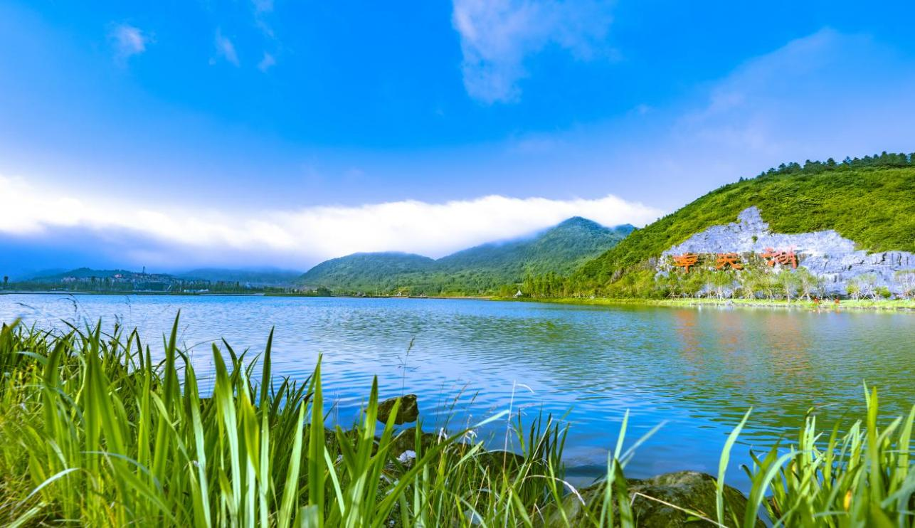

九重天景区

丰都九重天位于重庆市丰都县，占地面积1200公顷，平均海拔1100米,森林覆盖率达到80%以上，年均气温23度，距县城15公里，分为九重天景区和九重天研学森林康养基地两个片区。九重天景区是国家4A级旅游景区，景区内有地势陡峭的玻璃栈道3000余米，大家在体验惊险刺激的同时，亦可饱览峻秀的自然风光；有距离龙河谷底900余米的

5D高空玻璃吊桥，行走其上可全方位体验由声、光、影和动感带来的逼真感官刺激；有“甩出灵魂”之称的游乐运动—

悬崖秋千和能在悬崖间飞岩走壁的飞拉达绝壁攀岩，游客能

体会自由飞翔的快感和大自然赋予的岩溶地貌的鬼斧神工之美；紫藤之恋、天空之镜、风车长廊等网红打卡摄影点一应俱全，让大家在亲近大自然的同时用最美的镜头缔造真我，在千米高空晃桥上享受心灵洗礼。九重天研学森林康养基地是“重庆市首批森林康养基地”“重庆市中小学社会实践教育基地”有研学老师50余名，已建成研学基地一期、九重天街、高空拓展基地、森林氧吧、婚纱摄影基地、森林乐园、亚飞农庄、水上拓展、研学草堂（活字印刷、农耕体验、扎染、古法造纸、陶艺、木艺）等项目设施，基地以康养为主题，投资1.4亿元建设九重天康养度假区，建设乡村酒店、帐篷酒店，配套休闲活动中心等设施，增添农耕体验等服务功能，提供全方位康养休闲居住服务。

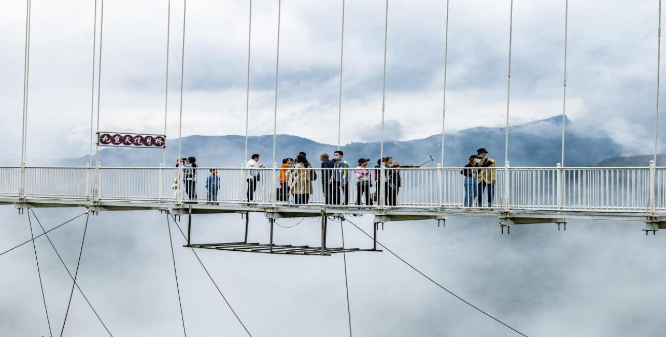

雪玉洞

丰都龙河溶洞群旅游景区，占地15平方公里，目前开发的雪玉洞是一处具有独特观赏价值的洞穴奇观，是新重庆、

新三峡中具有典型峡谷、洞穴风光中的一个新亮点。

雪玉洞景区是龙河旅游溶洞群景区的精品,是目前国内已开发的洞穴中最年轻的且正在生长的溶洞,观赏价值和科考价值极高。雪玉洞洞内80%的钟乳石都“洁白如雪，质纯似玉”，故被时任中国洞穴会会长朱学稳教授命名为“雪玉洞”；并被中国洞穴会授予首个“中国地质学会洞穴研究会雪玉洞观测研究站”暨“洞穴科普基地”的称号。雪玉洞全长1644米，现已开发游览路线1166米。其中世界级奇观有四处经众多中外专家鉴定：一是高达4米的雪玉企鹅，是目前世界所有洞穴中的石盾之王；二是世界上规模最大、数量最多的塔珊瑚花群（俗称兵马俑）；三是晶莹剔透、长达8米世界最大的石旗王；四是傲雪伴霜、密度居世界之最的鹅管群，其他绝景多达数十处，可观赏景观多达100余处。

2023年8月被丰都县教育委员会评为“丰都雪玉洞中小学社会实践教育基地”。

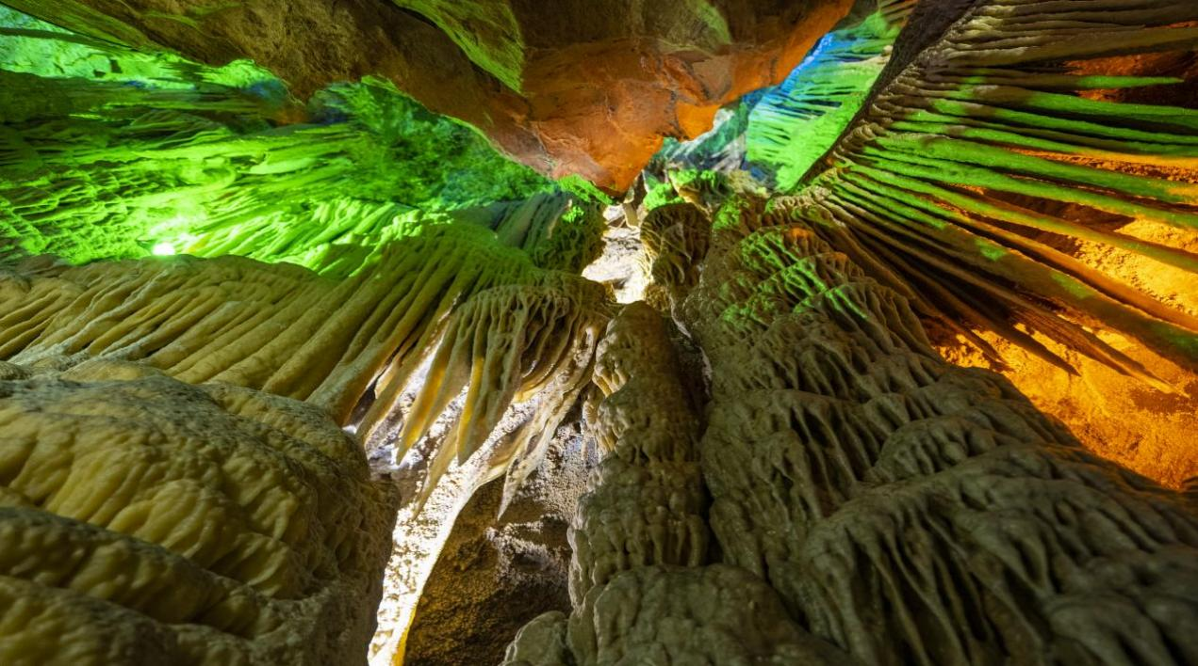

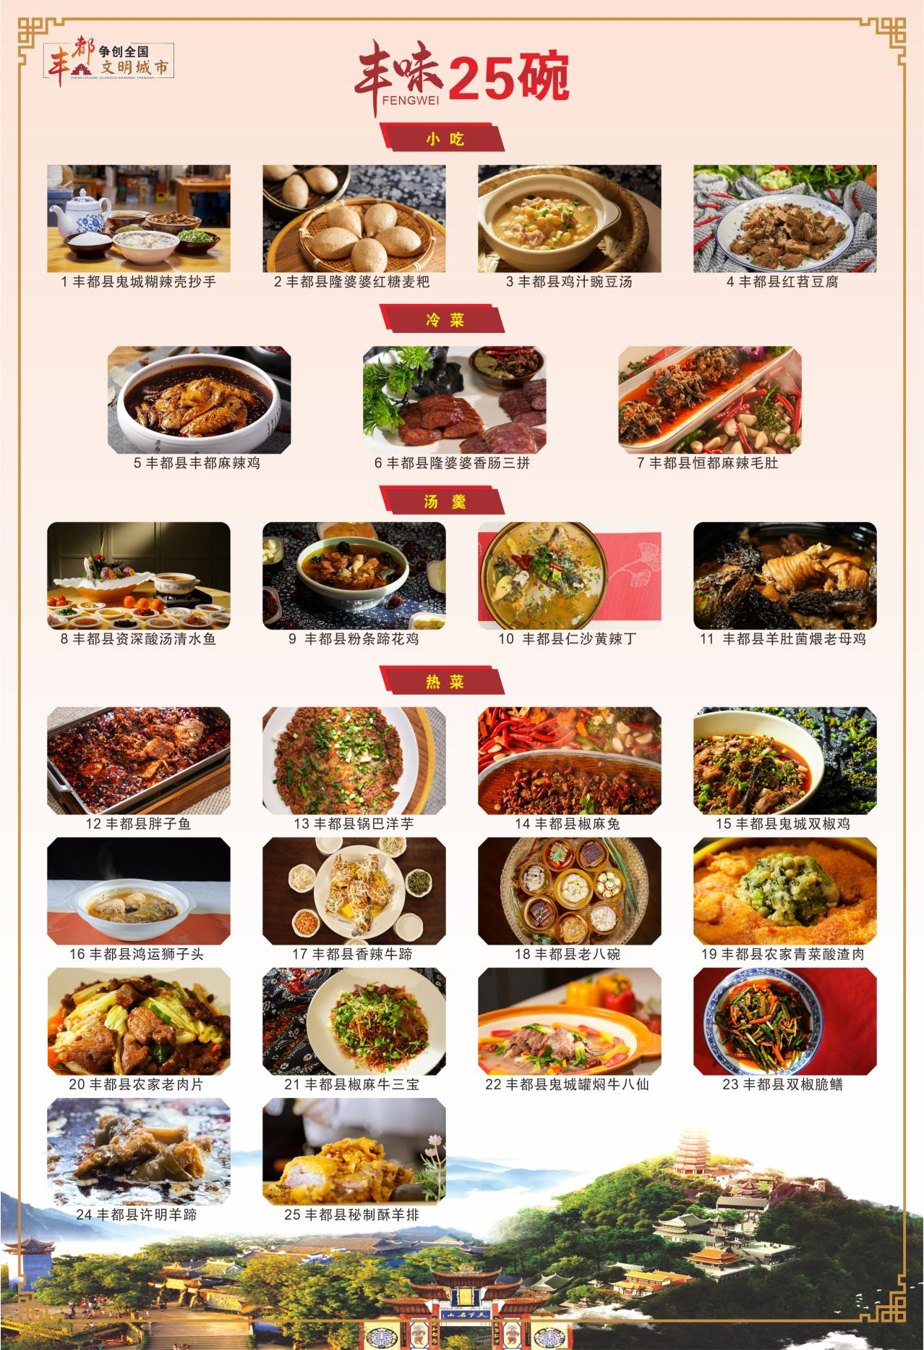

附件：丰都县酒店住宿联系方式

丰都县人力资源和社会保障局

2025年6月10日